**Маленький текст:**1) Создание подписи и сохранение в файл, видно уведомление об успешном сохранении в файл и сам файл с Подписью  
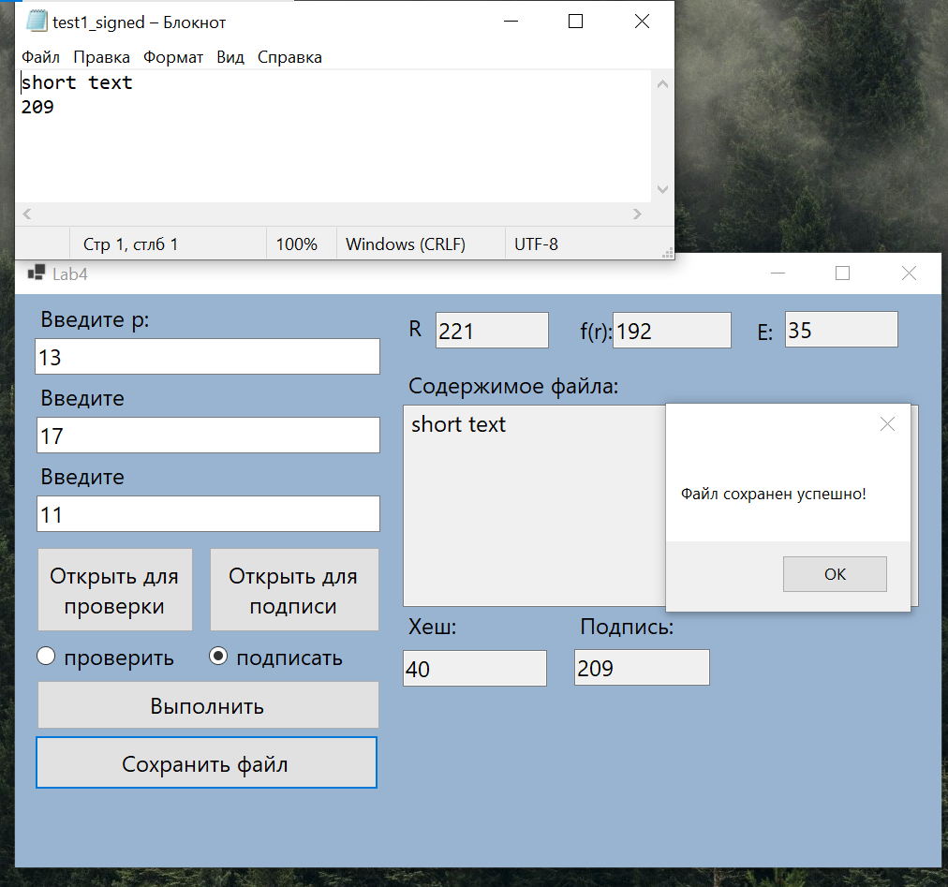

2) Проверка на подлинность  
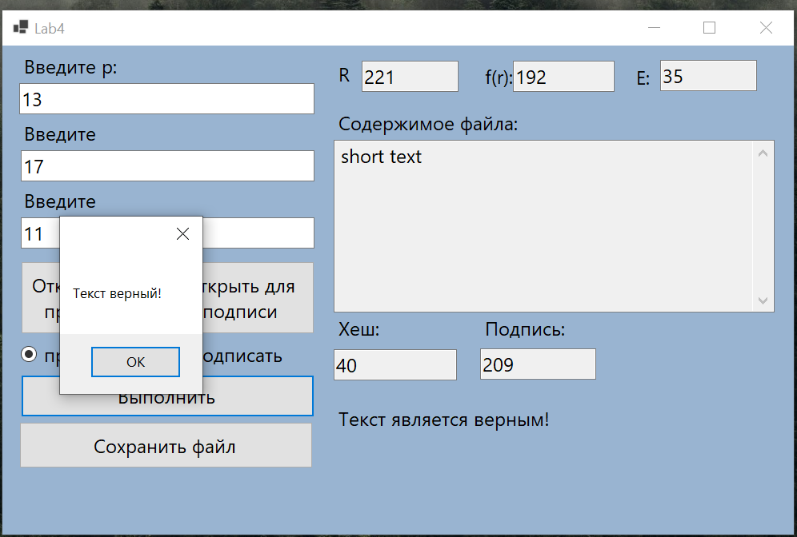

3) Изменим например p чтобы изменилось R и мы получили не тот хеш из подписи

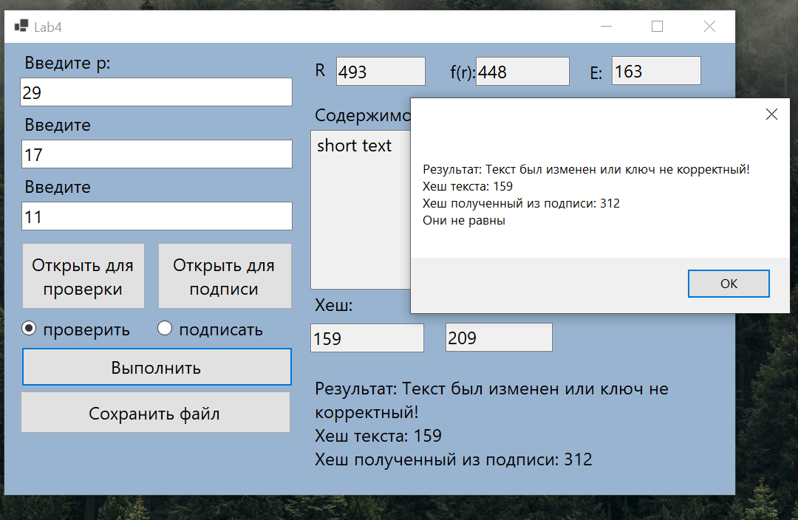

**Большой файл:**

1. Создание подписи в большом файле и сам файл с подписью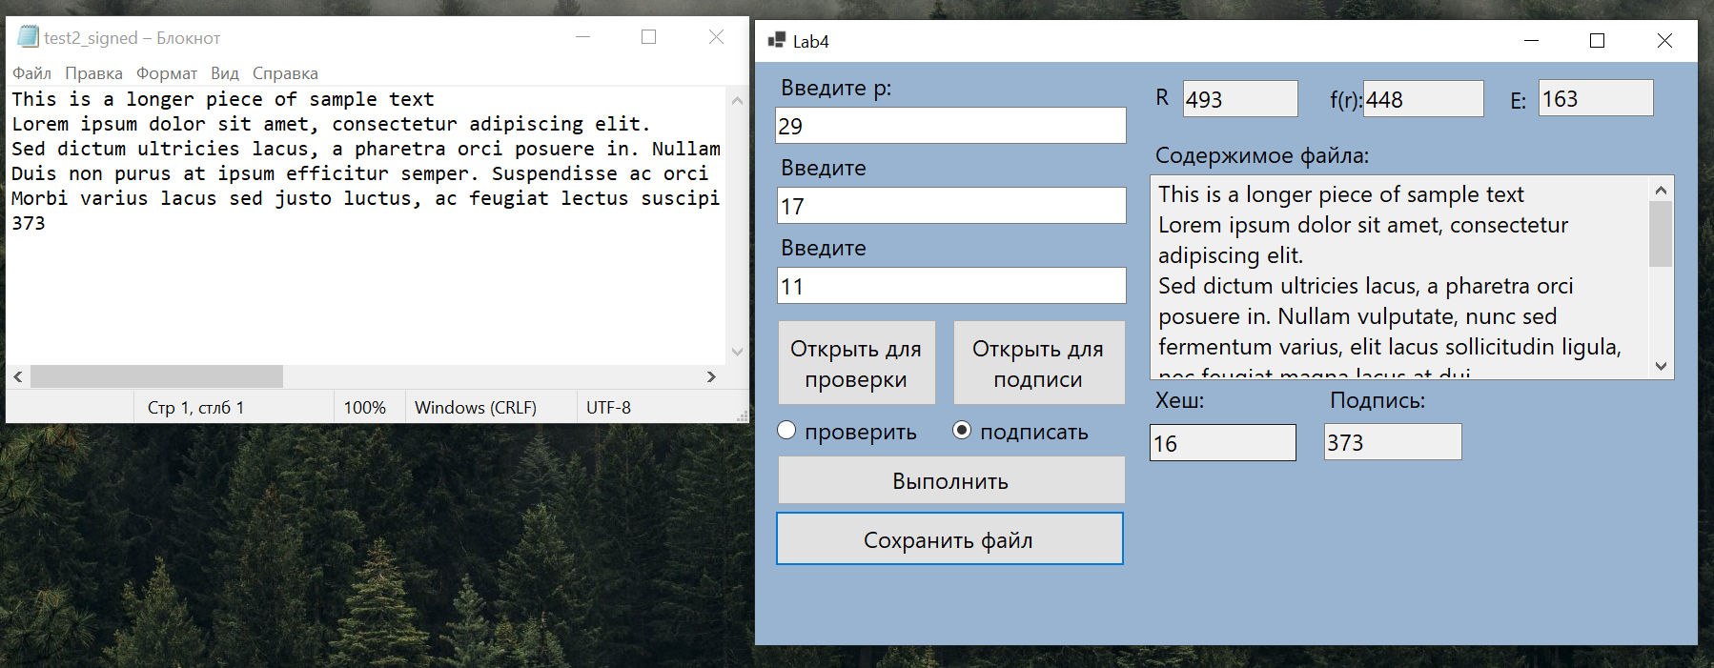
2. Проверка на подлинность

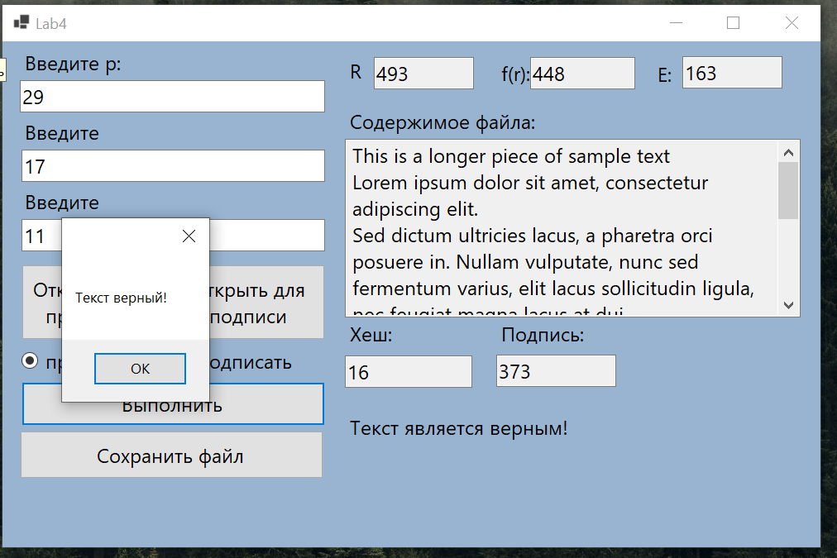

**Пустой файл:**

1. Создание подписи в пустом файле:  
   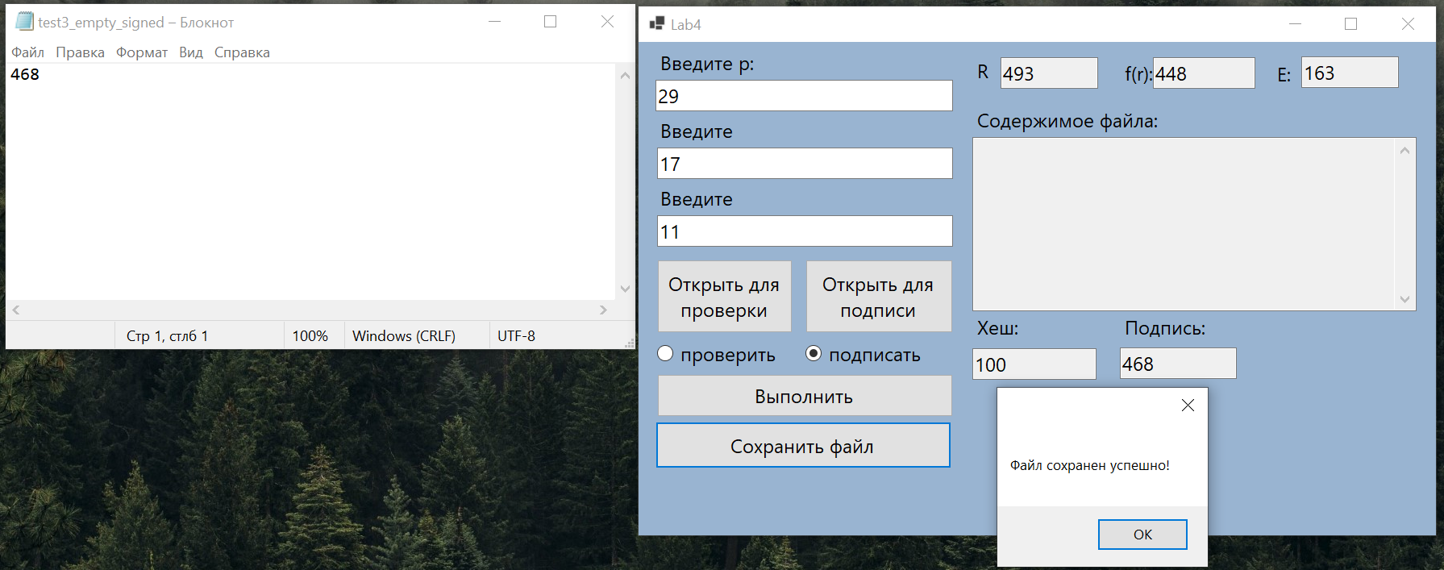
2. Проверка на подлинность

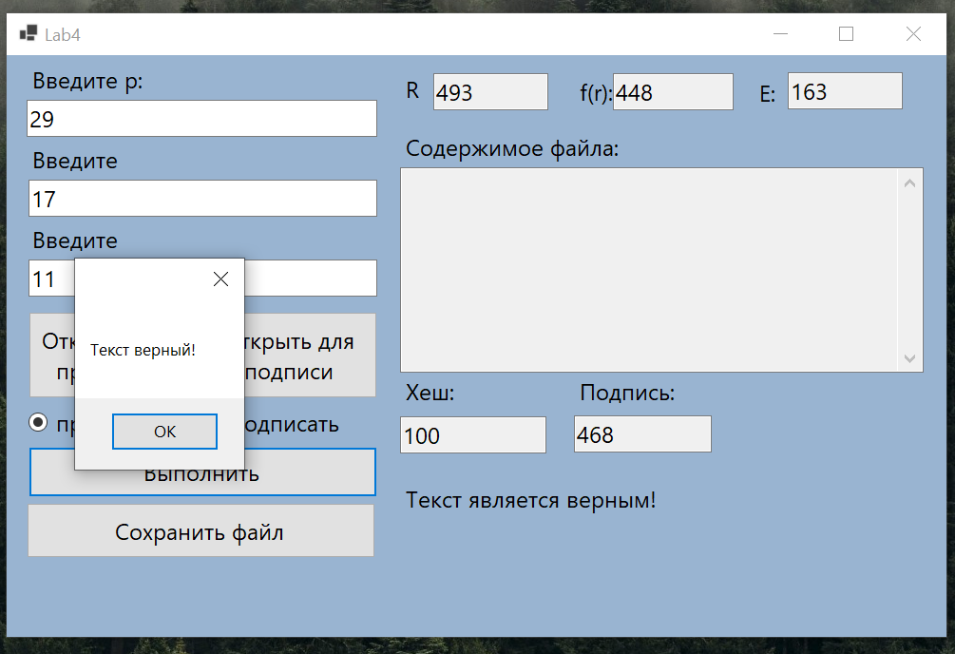

**Тест с изменением данных в файл с ЭЦП:**

1) Создаем подпись  
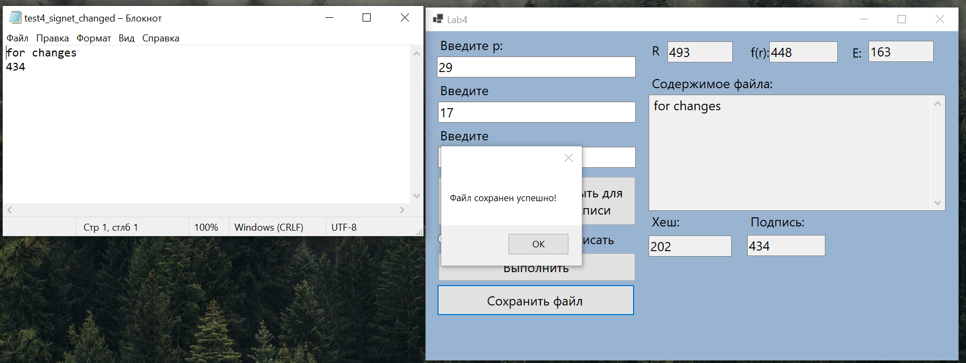

1. Изменяем подписанный файл и получаем ошибку  
   